Pain blanc

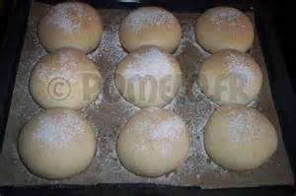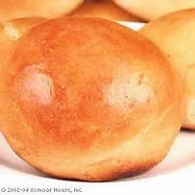

Ingrédients :  - 500 gr de farine (pain)  - 20 gr de levure  - 125 gr d’eau  - 125 gr de lait  - ½ à café de sucre  - 10 gr de sel  - ½ verre d’huile  - 1 œuf (jaune pour la dorure) +2 cuillères à soupe de lait | Ustensiles :  - 1 balance  - 1 cul de poule  - 1 plaque de cuisson  - 1 feuille de papier cuisson  - 1 cuillère à café  - 1 pinceau  - 1 cuillère à soupe

Traitement :
- Mettre la farine en fontaine dans un cul de poule, le sel autour.
- Intérieur, eau + lait + levure (si bonne température)
- Sucre, huile.
- Mélanger, puis pétrir pendant 10 minutes.
- Faire des pâtons de 50 gr, boules + dorure.
- Faire pousser pendant 20 minutes.
- Puis cuire à 180 ° C.

Professeur : Madame Leroy Cours : Art culinaire

